
Новая волна

13.01.2012

В переулке под фонарною белесою луной
Хоровод водили девочки-снежинки,
В проводах резвился ветер, ах, мальчишка озорной,
Крыш оркестр играл на этой вечеринке,
С неба сыпал жемчуг щедрый капельмейстер-небосвод,
И дома друг другу окнами моргали,
Прошлогодний лист ворвался в Новый год
И ему снежинки в вальсе помогали.
Полусонный город мерно, в такт покачивал мосты,
На щеках зари лишь проступал румянец,
И покуда мостовые будут все еще пусты -
Будет вечно длиться этот белый танец.


Счастливые минутки гимназии в 2011 году!
Вот и уходит 2011 год. За этот год в нашей гимназии были и грустные, и счастливые минутки. Но сейчас не будем о грустном, лучше вспомним, какие удачи у нас были в 2011 году:
-Аккредитация школы и введение гимназической формы.
-Наша гимназия попала в десятку лучших школ края.
-1 место «Спорт, молодость, жизнь!»
- Третий фестиваль иностранной песни.
- 1 место в школьной баскетбольной лиге среди девушек.
- Неделя иностранных языков (конкурсы, викторины)
- Неделя гуманитарных наук.
- Призовые места в конкурсе презентаций по правам человека.
- 1 место в международном конкурсе журналистики.
- Гран-при в секции «Художественная проза»

Выпуск 7
межрегиональный фестиваль Уфа.
- 1 место в межрегиональном конкурсе «Война в моей семье».
- Поступление учениц 10а в школу исследователей.
- Победы в предметных олимпиадах
- 1 место в районе в конкурсе «Лис».
- Участие команд 6-7 классов в 14 краевом математическом турнире.
Это еще далеко не все наши успехи, но я надеюсь, в следующем году у нас будет гораздо больше счастливых минуток.
Ксения Кобелева 10 А

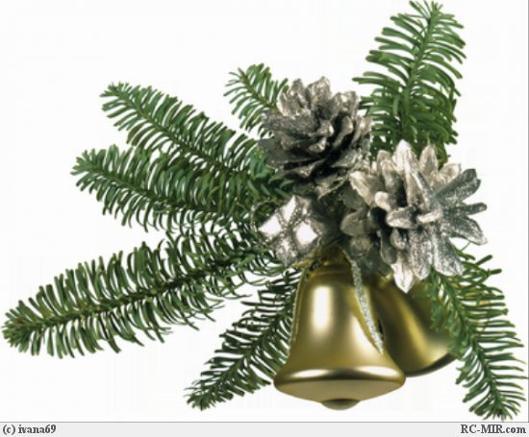

История и особенности праздника Новый год!

Этот яркий и веселый праздник отмечается в разных странах по-разному, однако, везде он любим и ожидаем. Начиная с первых чисел декабря в городах, селах, в каждом коллективе и каждой семье чувствуется приближение этого зимнего торжества.
Обычай праздновать Новый год впервые появился в Месопотамии. По мнению ученых, первый новый год был отпразднован в третьем тысячелетии до нашей эры. Традиция празднования Нового года была связана с тем, что все земледельческие работы начинались в конце марта, после того, как прибывала вода в Тигре и Евфрате. В течение 12 дней шествиями, карнавалами, маскарадами и было ознаменовано это событие. Во время праздника запрещалось работать и вершить суды.
Постепенно обычай праздновать Новый год приобретал все больший размах — иудеи, находившиеся в вавилонском плену, позаимствовали эту традицию, от них она перешла к грекам, а уже от греков — к народам Западной Европы.
Когда Юлий Цезарь ввел новый календарь (сейчас его называют Юлианским), первым днем нового года стали считать первый день января. Римляне в этот день приносили жертвы двуликому богу Янусу и начинали в этот день крупные мероприятия, считая первый день года благоприятным для любых начинаний.
Кобелева Ксения 10 А

Легенда о знаках китайского Зодиака
Древний китайский зодиак — один из основных элементов циклического календаря. В нем иероглифические знаки 12 животных служили для обозначения «земных ветвей» 60-летнего календарного цикла, а также для обозначения месяцев. Впоследствии эти знаки применялись также для определения времени суток.
Согласно легенде о происхождении китайского (восточного) календаря Будда пригласил к себе всех животных, которые только захотят прийти. Пришли далеко не все звери: время стояло холодное, а чтобы попасть к Будде, нужно было переплыть широкую реку. Каждому из пришедших в порядке живой очереди Будда подарил по одному году правления.
Первой пришла Крыса, вторым - Буйвол, третьим - Тигр. Болельщики, увлеченные соревнованием между Буйволом и Тигром (они с тех пор и в жизни соревнуются друг с другом), как следует не рассмотрели, кто пришел четвертым — Кот, Заяц или Кролик. За давностью лет истину установить невозможно, и у разных восточных народов так и осталось разночтение относительно хозяина четвертого года. Пятым был Дракон, шестой оказалась Змея, седьмой — Лошадь. Тут по реке прошла полоска тумана, и опять не ясно, кто был восьмым — Коза, Овца или Баран. Девятой была Обезьяна. Десятым прибежал Петух (а может быть и Курица). Одиннадцатой прибежала Собака. Последним, двенадцатым, появился Кабан (или Свинья).
Черепанова Елизавета 10 А



